Міністерство освіти і науки України

Національний технічний університет

«Харківський політехнічний інститут»

Кафедра «Обчислювальна техніка та програмування»

**ЗВІТ**

Про виконання лабораторної роботи № 14

«Взаємодія з файлами»

Керівник: викладач

Бульба С. С.

Виконавець: студент гр. КІТ-120в

Стегній Б. В.

Харків 2021

**Лабораторна робота № 12. Взаємодія з користувачем шляхом механізму введення/виведення**

**1 Вимоги**

* 1. **Розробник**

• Стегній Богдан Володимирович;

• Студент групи КІТ-120в;

• 22-лют-2021.

* 1. **Загальне завдання**

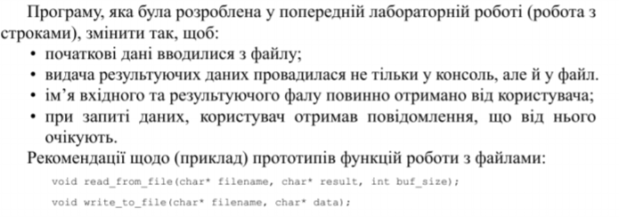

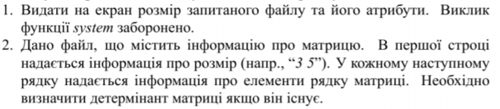

**1.3 Індивідуальне завдання**





1. **Виконання роботи**
   1. Створив директорію lab14 у репозиторії Programing-repo та заніс туди всі потрібні файли

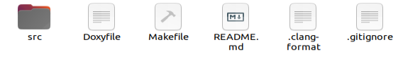

Рисунок 1 – Створення директорії

* 1. Написав код для програми, у якій працював з файлами

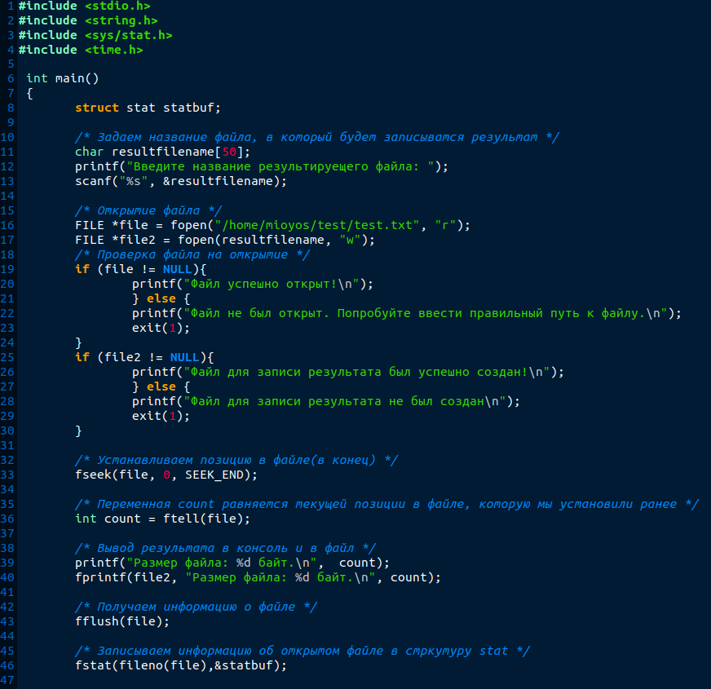

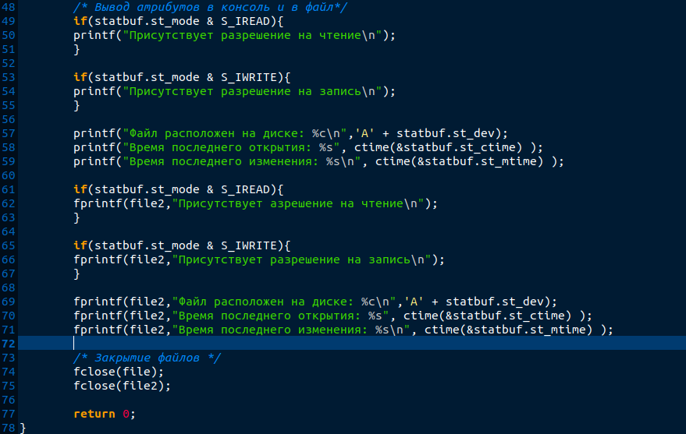

Рисунок 2 – код

**2.3** Зробив компіляцію проекту та оцінив його працездатність.

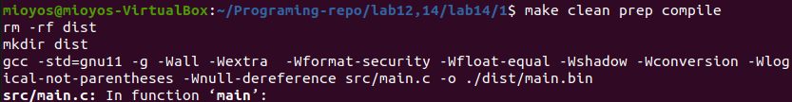

Рисунок 3 – компіляція

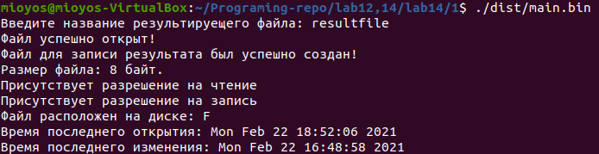

Рисунок 4 – тест

**2.6** Згенерував html файл за допомогою команди make doxy



Рисунок 5 – make doxy

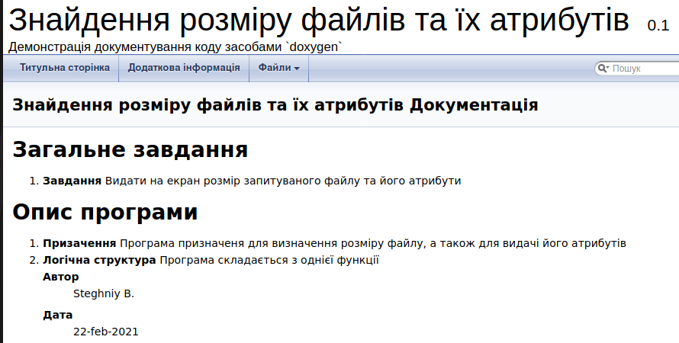

Рисунок 6 – Doxygen

**2.7** Усі зміни були додані, зафіксовані та завантажені до онлайн-репозиторію Programing-repo за допомогою команд git add, git commit, git push.

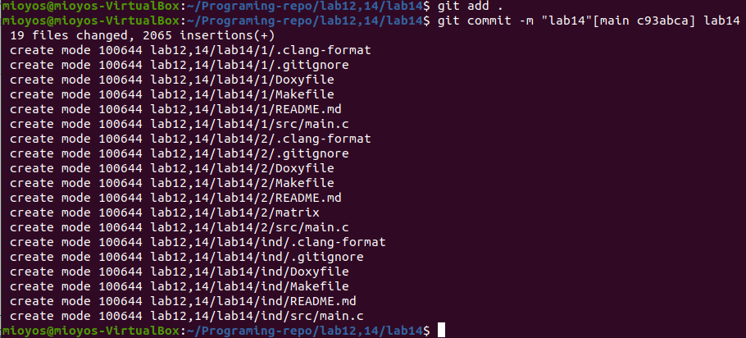

Рисунок 7 – git add, git commit

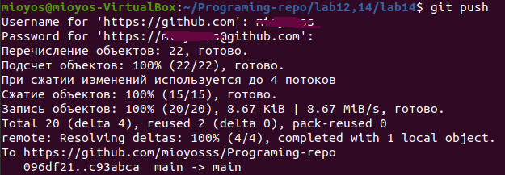

Рисунок 8 – git push

**2.8** Зробив блок-схему для програми.

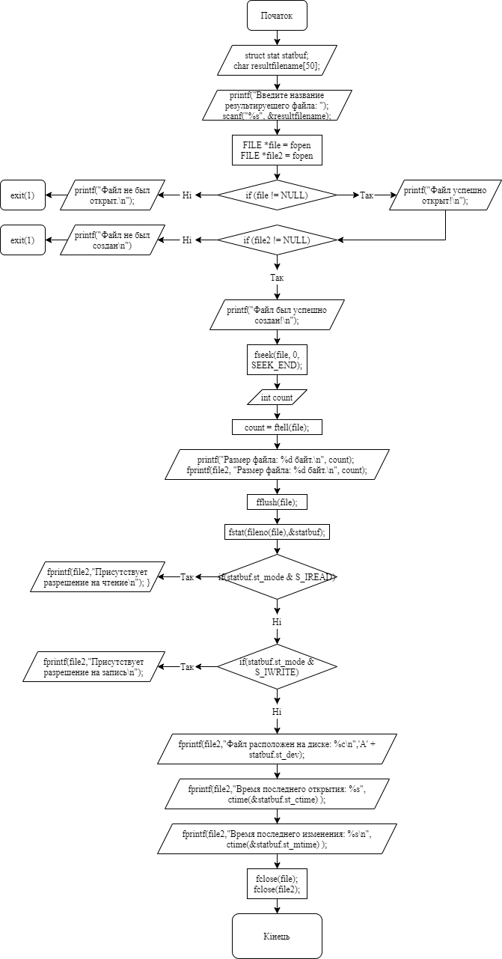

Рисунок 9 – блок-схема

**Висновки**

При виконанні лабораторної роботи № 14 «Взаємодія з файлами», переробив програму одну програму з попередньої роботи ти розробив ще дві програми таким чином, щоб у їх виконанні були задіяні механізми роботи з файлами. Були розвинуті нові навички у роботі з середовищем Linux.